DP II - 2022-2023

***PLANNING - INDIVIDUAL - REPORT***



[***https://github.com/pedlopruz/C1.04.12***](https://github.com/pedlopruz/C1.04.12)

Tutor: RAFAEL CORCHUELO GIL

Alumno: ÁNGEL LORENZO CASAS

GRUPO - C1.04.12

# **Índice**

Resumen Ejecutivo 2

Tabla de Versionado 2

Introducción 2

Trabajo realizado durante la entrega en curso 3

Conclusión 3

Bibliografía 3

# **Resumen Ejecutivo**

A continuación el siguiente documento presentará a modo gráficas y reportes el trabajo realizado en cuanto a los requisitos en los que se ha trabajado y el tiempo invertido en las mismas.

# **Tabla de Versionado**

| **Versión** | **Fecha** | **Descripción** |
| --- | --- | --- |
| **1.0** | 17/02/2023 | Primera versión del documento |

# 

# **Introducción**

Con este documento se pretende abordar un análisis del trabajo propio e individual haciendo constancia del desempeño aportado a esta asignatura mediante la aportación de gráficos y reportes de la herramienta Clockify, utilizada con el fin de organizar el trabajo común e individual durante el transcurso del proyecto. Igualmente cabe destacar que esta aplicación permite la asignación de tareas, su tiempo estimado así como un balance “rate” para calcular el coste/gastos proporcional a las horas aportadas.

# **Trabajo realizado durante la entrega en curso**

A continuación se muestra el desempeño aportado y trabajo realizado durante la entrega D01 en curso mediante la herramienta empleada para el registro de las tareas (requisitos) y horas aportadas al proyecto:

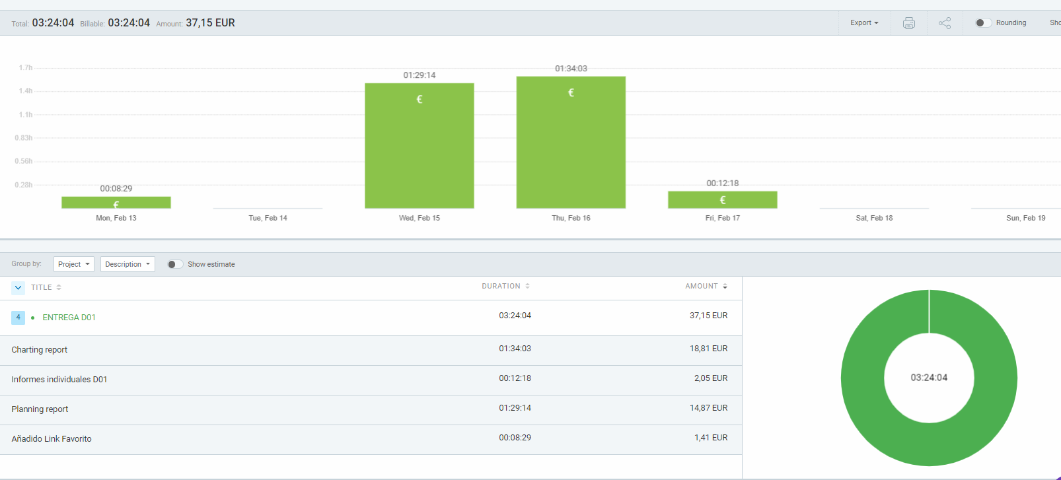

Puede visualizarse en las capturas adjuntas de la herramienta web Clockify, cuales han sido las tareas y requisitos realizados para esta primera entrega así como la duración real.

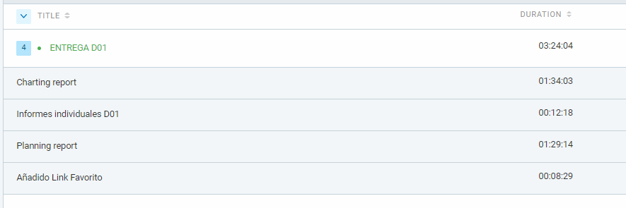

# **Conclusión**

Intencionalmente en blanco.

# **Bibliografía**

Intencionalmente en blanco.